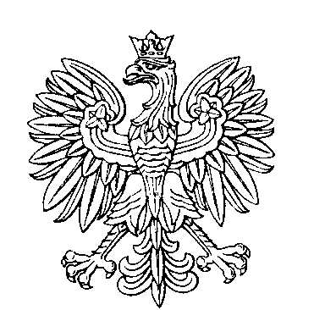

OBWODOWA KOMISJA WYBORCZA NR 1
w gminie Mrągowo

SKŁAD KOMISJI:
Przewodniczący Beata Barbara Mularczyk

Zastępca Przewodniczącego Hanna Olewnik

CZŁONKOWIE:
Karol Kordek  Alicja Narewska  Henryk Marian Skorupski  Wioleta Małgorzata Zuzga | Janusz Tadeusz Lange  Jan Puławski  Piotr Stefaniak

OBWODOWA KOMISJA WYBORCZA NR 2
w gminie Mrągowo

SKŁAD KOMISJI:
Przewodniczący Danuta Małkowska

Zastępca Przewodniczącego Kaziemierz Szamotuło

CZŁONKOWIE:
Celina Borys  Jolanta Łaskarzewska  Teresa Rymko Zera | Wiesław Kordek  Monika Ruszczyk

OBWODOWA KOMISJA WYBORCZA NR 3
w gminie Mrągowo

SKŁAD KOMISJI:
Przewodniczący Małgorzata Machaj

Zastępca Przewodniczącego Barbara Zuzga

CZŁONKOWIE:
Paulina Martyna Bałdyga  Tadeusz Edward Misiorny  Elżbieta Józefa Piercewicz | Edyta Gromadzka  Barbara Niedbała

OBWODOWA KOMISJA WYBORCZA NR 4
w gminie Mrągowo

SKŁAD KOMISJI:
Przewodniczący Alina Gromadzka-Szczepanek

Zastępca Przewodniczącego Wiesława Kordek

CZŁONKOWIE:
Ewa Choma  Elżbieta Kolińska  Dorota Świrszcz  Anna Zdunko | Jacek Gromadzki  Janina Celina Makuszek  Dariusz Roman Winiarz

OBWODOWA KOMISJA WYBORCZA NR 5
w gminie Mrągowo

SKŁAD KOMISJI:
Przewodniczący Elżbieta Tchórzewska

Zastępca Przewodniczącego Marianna Grzesiak

CZŁONKOWIE:
Jakub Szymon Moroz  Adam Mateusz Startek  Krystyna Szok | Grażyna Piotrowska  Beata Monika Stasiuk  Anna Wilczyńska

OBWODOWA KOMISJA WYBORCZA NR 6
w gminie Mrągowo

SKŁAD KOMISJI:
Przewodniczący Agnieszka Łukasiak

Zastępca Przewodniczącego Grażyna Iwona Smolińska

CZŁONKOWIE:
Joanna Gajo  Andrzej Matusiak  Mirosław Marek Startek  Agnieszka Wypych | Magdalena Giers  Anna Barbara Mikołajczyk

OBWODOWA KOMISJA WYBORCZA NR 7
w gminie Mrągowo

SKŁAD KOMISJI:
Przewodniczący Łukasz Gołębicki

Zastępca Przewodniczącego Mirosław Piotrowski

CZŁONKOWIE:
Dominika Beperszcz  Bożena Helena Kakowska  Magdalena Zinkiewicz | Magdalena Bierżyńska  Wioleta Anna Wilczyńska

OBWODOWA KOMISJA WYBORCZA NR 8
w gminie Mrągowo

SKŁAD KOMISJI:
Przewodniczący Ewa Jadwiga Pawłowicz

Zastępca Przewodniczącego Anna Zalewska

CZŁONKOWIE:
Witold Gleba  Izabela Beata Kaszuba  Małgorzata Anna Niedźwiecka  Agnieszka Sztukowska | Urszula Gwiazda  Katarzyna Matusiak  Paweł Parda

